СОГЛАСОВАНО  Начальник Управления по физической культуре и спорту г.о. Электросталь  ____________Ю.В. Сметанина «___»_________ 2020 г. | СОГЛАСОВАНО  Начальник Управления  образования Администрации  г.о. Электросталь  ____________ Е.И. Митькина  «___»_________ 2020 г. |  | УТВЕРЖДАЮ  Директор МБУ «КСШ «Лидер-Электросталь»  _____________А.Г. Гришин  «___»_________ 2020 г.
СОГЛАСОВАНО  Заместитель начальника Управления - начальник отдела по спортивной и физкультурно-оздоровительной работе Управления по физической  культуре и спорту Администрации городского округа Электросталь Московской области  ___________ О.В. Цацорина  «____»_____________2020 г. |  | УТВЕРЖДАЮ  Директор АНО «КСК «Кристалл»  ________Ю.В. Науменко  «____» _________ 2020 г.

ПОЛОЖЕНИЕ
о проведении Открытого традиционного 34-го легкоатлетического пробега
памяти Героя Социалистического труда, Почетного жителя города С.И. Золотухи

1. Цели и задачи
Соревнования проводятся в целях:
- дальнейшего развития и популяризации легкой атлетики;
- укрепления здоровья и пропаганды здорового образа жизни;
- сохранения традиций и воспитания подрастающего поколения;
- выявления сильнейших спортсменов;
- обмена опытом среди тренеров.

Савва Иванович Золотуха работал на машиностроительном заводе с 1939 г. – инженером, начальником цеха, главным инженером, директором завода. С.И.Золотуха – Почетный житель г. Электросталь, кавалер орденов Красного Знамени, Трудового Красного Знамени, Отечественной войны I и II степеней, Герой Социалистического Труда, лауреат Ленинской премии 1962 г., лауреат Государственной премии 1949 г. Награжден тремя орденами Ленина.

2. Сроки и место проведения
Соревнования проводятся 10 октября 2020 года по улицам г.о. Электросталь. Старт от площади у плавательного бассейна «Кристалл» по адресу: ул. Спортивная д. 4 (Приложение №1).

3. Руководство проведением соревнований
Общее руководство организацией и проведение соревнований осуществляет Управление по физической культуре и спорту Администрации г.о. Электросталь.
Непосредственное проведение соревнований возлагается на МБУ «КСШ «Лидер-Электросталь», АНО «КСК «Кристалл» и судейскую коллегию.
Главный судья соревнований — Соколов К.В. тел. 8-915-084-02-34.

4. Участники соревнований, программа
Соревнования проводятся по следующим возрастным категориям и дистанциям:

Мужчины |  |  | Женщины
Возраст | дистанция |  | Возраст | дистанция
Школьники города | 1000м (1 круг) |  | Школьники города | 500м (1 круг)
2008 г.р. и младше | 2 км |  | 2008 г.р. и младше | 2 км
2007-2006 г.р. | 2 км |  | 2007-2006 г.р. | 2 км
2005-2004 г.р. | 6 км |  | 2005-2004 г.р. | 4 км
2003-2002 г.р. | 6 км |  | 2003-2002 г.р. | 4 км
2001-1981 г.р. | 10 км |  | 2001-1981 г.р. | 6 км
1980-1971 г.р. | 10 км |  | 1980-1965 г.р. | 6 км
1970-1961 г.р. | 6 км |  | 1964 г.р. и старше | 4 км
1960-1951 г.р. | 6 км
1950 г.р. и старше | 4 км

Длина соревновательного круга 2 км.

Программа:
09.15- Торжественное открытие соревнований по кроссу среди учащихся общеобразовательных учреждений города.
09.30 – Начало соревнований по кроссу среди учащихся общеобразовательных учреждений города на дистанциях 500 и 1000 м.
09.30 - Начало выдачи номеров участникам пробега на дистанции 2, 4, 6 и 10 км.
11.40 - Награждение победителей и призеров кросса среди учащихся общеобразовательных учреждений в личном зачете.
12.00 - Старт массового велосипедного заезда для всех желающих, без учета времени. Дистанция 2 км.
12.15 - Старт пробега на дистанции 2, 4, 6 и 10 км по возрастным категориям.
13.30 – Награждение победителей и призеров пробега.

5. Заявки
1. К участию в соревнованиях среди команд школьников города допускаются учащиеся общеобразовательных учреждений г.о. Электросталь, занимающиеся в спортивных организациях и учреждениях, в т.ч. в спортивных школах. Состав команды 20 человек. Старт командный, в утвержденном порядке (Приложение № 2).
Для участия в соревнованиях командам необходимо предварительно зарегистрироваться на электронном адресе elkdussh.ru, в разделе «Регистрация», подготовить стартовые номера (Приложение №2) формата А5, и прикрепить их на груди участников.
Внимание! Номер на груди участников должен быть читаем для судей на финише! В противном случае результат может быть не засчитан! Без предварительной регистрации команды на старт не допускаются!
Представителям команд общеобразовательных учреждений города, в день старта необходимо предоставить в судейскую коллегию заявку, заверенную директором школы.

2. К участию в пробеге памяти С.И. Золотухи на дистанции 2, 4, 6 и 10 км, допускаются спортсмены, имеющие соответствующую подготовку, включенные в командную медицинскую заявку или предоставившие справку с медицинским допуском. Каждому участнику необходимо предварительно зарегистрироваться на электронном адресе elkdussh.ru, в разделе «Регистрация», и получить стартовые номера в судейской коллегии в день старта. На старт пробега допускаются участники только с нагрудными номерами. Выдача номеров участникам пробега производится в спортивном зале «Кристалл» (ул. Спортивная, д. 2).
Справки по телефонам: 8(496)575-00-90, 8-915-084-02-34,
Стартовые протоколы будут размещены 8 октября 2020 года на электронном адресе: elkdussh.ru
Внимание! Предварительная регистрация заканчивается 7 октября 2020 года в 23.59 ч.
На месте старта регистрация не производится! Количество участников ограничено – 300 человек!

6. Определение победителей, награждение
Победители и призеры в каждой возрастной категории определяются по наименьшему времени прохождения дистанции.
Команды - победители и призеры по кроссу среди учащихся общеобразовательных учреждений города (1 – 3 место), определяются по лучшим результатам 5 девочек и 5 мальчиков каждой команды и награждаются кубком и грамотой Управления по физической культуре и спорту Администрации г.о. Электросталь.
Победители и призеры (1 – 3 место) в личном зачете среди учащихся общеобразовательных учреждений города (юноши и девушки отдельно) награждаются медалью спонсора соревнований и грамотой Управления по физической культуре и спорту Администрации г.о. Электросталь.
Победители на дистанциях 2, 4, 6 и 10 км во всех возрастных категориях награждаются кубком, медалью и грамотой, а призеры, медалью и грамотой Управления по физической культуре и спорту Администрации г.о. Электросталь.
Победители и призеры среди мужчин и женщин на дистанциях 2, 4, 6 и 10 км во всех возрастных категориях награждаются ценными призами, учрежденными ПК ППО ОАО «МСЗ», АНО КСК «Кристалл».
Самый младший и самый старший участники пробега награждаются ценными призами, учрежденными ПК ППО ОАО «МСЗ», АНО КСК «Кристалл».
Победитель и призеры среди участников массового велосипедного заезда не определяются.

7. Финансирование
Расходы по награждению победителей и призеров медалями и грамотами осуществляются за счет средств, предусмотренных целевой субсидией МБУ «КСШ «Лидер-Электросталь» на 2020 год, утвержденных приказами Управления по физической культуре и спорту Администрации городского округа Электросталь Московской области от 06.12.2019 № 85 «О финансировании мероприятий на 2020 год» с последующими изменениями и от 06.12.2019 № 85-1 «О финансировании МБУ «КСШ «Лидер Электросталь» на проведение мероприятий в 2020 году в рамках муниципальной программы городского округа Электросталь Московской области «Спорт».
Расходы по награждению памятными и ценными призами за счет ПАО «МСЗ», АНО КСК «Кристалл».
Расходы, связанные с участием в пробеге иногородних участников несут командирующие организации.

Примечание: соревнование проводится с учетом требований профилактических мер недопущения распространения коронавирусной инфекции».
Телефоны для справок: 8 (496-57) 7-36-03; 8-(496-57) 5-00-90.

Судейская коллегия оставляет за собой право на изменение формата и времени проведения соревнований.
Данное положение является официальным вызовом на соревнования.

Приложение №1
Схема трассы
пробега памяти С.И. Золотухи
6 км – 3 круга
10 км – 5 кругов

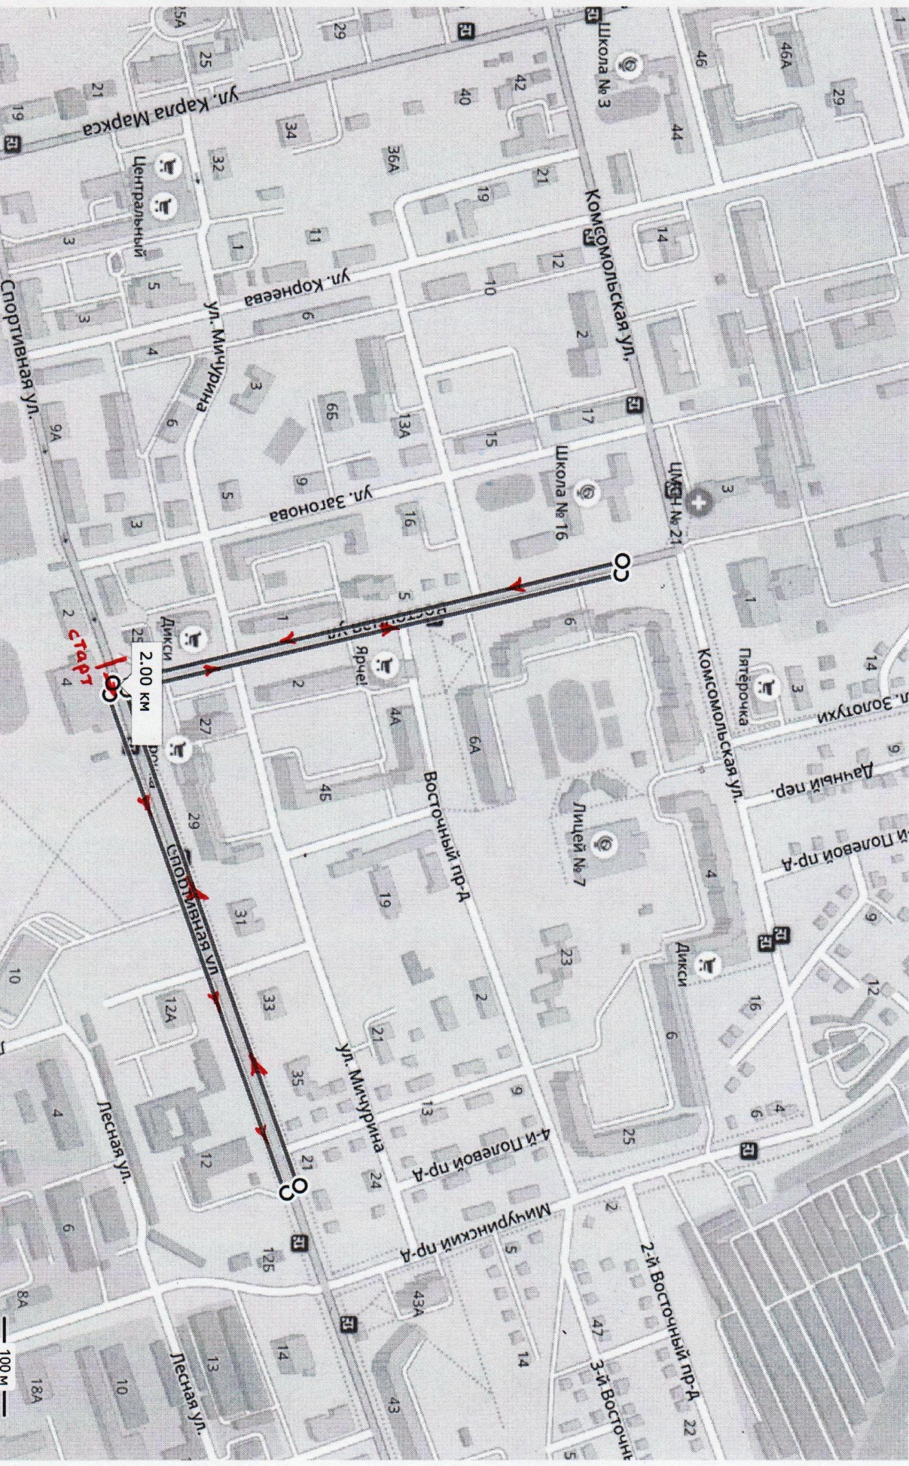

Приложение №2
Расписание
массовых забегов для команд общеобразовательных учреждений города, традиционного 34-го легкоатлетического пробега памяти Героя Социалистического труда, Почетного жителя города С.И. Золотухи
№№  ПП | Время старта |  | № МОУ | Стартовые номера
1 | 09.30 |  | 7 | 301-320
2 | 09.35 |  | 16 | 321-340
3 | 09.40 |  | 3 | 341-360
4 | 09.45 |  | 9 | 361-380
5 | 09.50 |  | 8 | 381-400
6 | 09.55 |  | 14 | 401-420
7 | 10.00 |  | 18 | 421-440
8 | 10.05 |  | 1 | 441-460
9 | 10.10 |  | 19 | 461-480
10 | 10.15 |  | 15 | 481-500
11 | 10.20 |  | 11 | 501-520
12 | 10.25 |  | 12 | 521-540
13 | 10.30 |  | 13 | 541-560
14 | 10.35 |  | 2 | 561-580
15 | 10.40 |  | 17 | 581-600
16 | 10.45 | 4 |  | 601-620
17 | 10.50 | 20 |  | 621-640
18 | 10.55 | 21 |  | 641-660
19 | 11.00 | 22 |  | 661-680
20 | 11.05 | 5 |  | 681-700
21 | 11.10 | 41 |  | 701-720
22 | 11.15 | 42 |  | 721-740
23 | 11.20 | Православная гимназия |  | 741-760
24 | 11.25 | «Атон» |  | 761-780

Приложение 3

Учебное заведение________________________________________________________________

КАРТОЧКА УЧАСТНИКА
традиционного 34-го легкоатлетического пробега
памяти Героя Социалистического труда,
Почетного жителя города С.И. Золотухи

Фамилия, имя________________________________________________________________

Год рождения___________________

Дистанция_______________________ Результат__________________________

Роспись судьи_______________________

_____________________________________________________________________________________

Учебное заведение_______________________________________________________________

КАРТОЧКА УЧАСТНИКА
традиционного 34-го легкоатлетического пробега
памяти Героя Социалистического труда,
Почетного жителя города С.И. Золотухи

Фамилия, имя________________________________________________________________

Год рождения___________________

Дистанция_______________________ Результат__________________________

Роспись судьи_______________________

